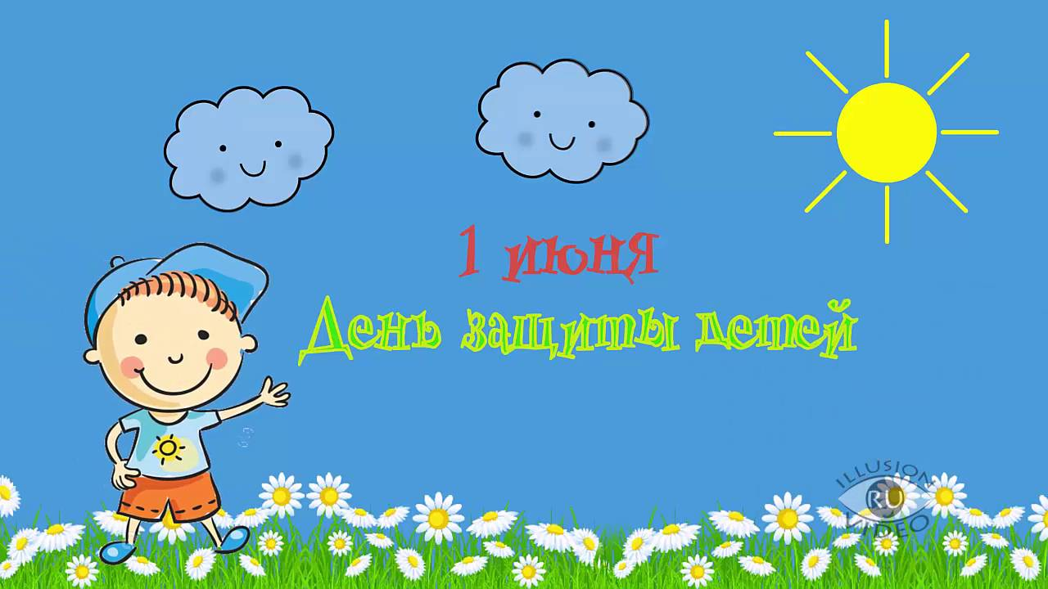

Анонс МАУК «СДК «Гротеск»
с. п. Верхнеказымский на июнь 2022 г.

№ | Дата | Наименование  мероприятия | Место  проведения | Ответственный
1.Культурно - досуговые мероприятия для детей до 14 лет

1. | 01.06.22  12.00ч. | Игровая программа «ЧудиКидс» | Площадь ДК | Нуриева Л.В.
2. | 01.06.2214.00ч. | Кинопоказ | Концертный зал | Сех Е.В.
3. | 03.06.22  10.30ч. | Мастер-класс «Творческие идеи» | Диско-зал | Маслова Л.В.
4. | 03.06.2211.30ч. | Кинопоказ | Концертный зал | Сех Е.В.
5. | 07.06.22  10.30ч. | Акция «Я эколог» | Диско-зал | Васильева Я.С.
6. | 07.06.22  11.00ч. | Кинопоказ | Концертный зал | Сех Е.В.
7. | 10.06.22 | Познавательная программа «Познавашка от БЖДшкина» | Социальные сети | Сех Е.В.
8. | 10.06.22  10.30ч. | Кинопоказ | Концертный зал | Сех Е.В.
9. | 14.06.22  10.30ч. | Познавательно-развлекательная программа «Цветики полевые» | Диско-зал | Маслова Л.В.
10. | 14.06.22  11.30ч. | Кинопоказ | Концертный зал | Васильева Я.С.
11. | 17.06.22  10.30ч. | Кинопоказ | Концертный зал | Васильева Я.С.
12. | 21.06.22  10.30ч. | Кинопоказ | Концертный зал | Васильева Я.С.
13. | 24.06.22  10.30ч. | Кинопоказ | Концертный зал | Маслова Л.В.
14. | 25.06.22  12.00ч. | Куклотерапия для лиц с ОВЗ | Методический кабинет | Маслова Л.В.
15. | 28.06.22  10.30ч. | Кинопоказ | Концертный зал | Маслова Л.В.
2.Культурно - досуговые мероприятия для молодежи от 15 -35 лет

16. | 11.06.22 | Развлекательная программа «Такие дела» | Социальные сети | Сех Е.В.
17. | 03.06.22  17.00ч. | Кинопоказ | Концертный зал | Сех Е.В.
18. | 24.06.22  17.00ч. | Кинопоказ | Концертный зал | Маслова Л.В.
3.Культурно – досуговые мероприятия для населения старше 35 лет

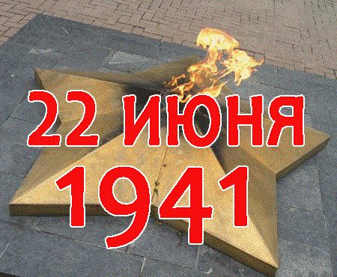  19. | 10.06.2217.00ч. | Кинопоказ | Концертный зал | Сех Е.В.
20. | 17.06.2217.00ч. | Кинопоказ | Концертный зал | Васильева Я.С.
21. | 21.06.22 | Познавательная программа для пожилых «Полезные советики» | Социальные сети | Васильева Я.С.
4.Мероприятия для разновозрастной категории

22. | 01.06.22  11.00ч. | Интерактивное представление для детей и взрослых «Дружба начинается с улыбки…» | Концертный зал | Кладова А.Н.
23. | 12.06.22  14.00ч. | Концертная программа «Русский чарт» | Площадь ДК | Кладова А.Н.
24. | 22.06.22  14.00ч. | Всероссийская акция «Всероссийская минута молчания» | Площадь ДК | Кладова А.Н.
25. | 22.06.22  22.00ч. | Всероссийская акция «Свеча Памяти» | Площадь ДК | Нуриева Л.В.

